Краснодарский центр научно-технической информации
Кубанский государственный аграрный университет им. И.Т. Трубилина
Белорусский государственный университет
Национальный государственный аграрный университет Армении
Белгородский государственный технологический университет им. В.Г. Шухова
Европейское научное общество (г. Ганновер)
Торговая промышленная палата

Уважаемые коллеги!
Приглашаем Вас принять участие в III международной научно-практической конференции с изданием материалов сборника на CD-дисках и размещением в РИНЦ

«Актуальные аспекты институциональной экономики: эволюция взглядов и геополитические вызовы»
(5 декабря 2019 г., г. Краснодар)

Для участия в конференции приглашаются научно-педагогические работники, обучающиеся, докторанты, аспиранты, руководители и специалисты региональных и муниципальных органов власти, а также все лица, проявляющие интерес к современному состоянию, достижениям, проблемам и перспективам развития различных научных отраслей.
Научные направления конференции:
- Национальные интересы и экономическая безопасность в контексте геополитической нестабильности.
- Институциональные трансформационные процессы социально-экономических систем.
- Геополитические вызовы и векторы развития аграрной сферы экономики.
- Современные проблемы и перспективные направления развития национальных бизнес-структур.
- Эволюция взглядов на институциональную трансформацию экономики в условиях новой реальности.
- Тенденции и динамика развития региональной экономики и отраслевых рынков.
- Проблемы институциональных преобразования образовательной среды.

Программный и организационный комитеты:  Белокрылова О.С. – д.э.н., профессор кафедры экономической теории ЮФУ (Ростов-на-Дону)  Бровко Н.А. – д.э.н., профессор кафедры экономической теории Кыргызско-Российского Славянского университета (г. Бишкек, Кыргызская Республика)  Гайдук В.И. – д.э.н., профессор, зав. кафедрой институциональной экономики и инвестиционного менеджмента Кубанского ГАУ (Краснодар)  Гайсин Р.С. – д.э.н., профессор кафедры экономической теории РГАУ – МСХА им. К.А. Тимирязева (Москва)  Казарян Э.С. – д.э.н., профессор, декан экономического факультета Национального аграрного университета Армении, (г. Ереван, Армения)  Кизим А.А. – д.э.н., профессор кафедры мировой экономики и менеджмента Кубанского ГУ (Краснодар)  Ксенофонтов В.И. – д.э.н., директор Краснодарского центра научно-технической информации (Краснодар)  Лемещенко П.С. – д.э.н., профессор, зав. кафедрой теоретической и институциональной экономики Белорусского ГУ (г. Минск, Беларусь)  Снимщикова И.В. – д.э.н., профессор кафедры институциональной экономики и инвестиционного менеджмента Кубанского ГАУ (Краснодар)  Чижова Е.Н. – д.э.н., профессор, зав. кафедрой теории и методологии науки Белгородского государственного технологического университета им. В. Г. Шухова (Белгород) | Секретариат редакционной коллегии:  Гайдук М.В. – специалист Краснодарского ЦНТИ  Контактное лицо:  (861) 212-55-67 – Гайдук Мария Владимировна  E-mail для заявок:  aleksandra_cnti@mail.ru

ОПЛАТА
Стоимость статьи объемом до 5 страниц – 850 руб., включая НДС 20% (размещение в электронном сборнике + 1 копия CD-диска – по желанию, изъявленному в заявке).
Стоимость статьи объемом до 10 страниц – 1000 руб., включая НДС 20% (размещение в электронном сборнике + 1 копия CD-диска – по желанию, изъявленному в заявке).
Стоимость сертификата участника конференции – 200 руб. (Сертификат оформляется только на одного участника, для 2-го и последующих авторов оплата дополнительно). Образец сертификата см. на стр. 5.
Стоимость дополнительного CD-диска – 100 руб. (В стоимость участия входит только 1 копия диска, если в заявке изъявляется желание получить диск, в противном случае каждый автор получает эл. версию сборника материалов на адрес эл. почты, указанный в заявке).

Иногородние авторы за рассылку сборников доплачивают почтовый сбор: по Краснодарскому краю – 200 руб., по России – 300 руб., за пределы РФ – 700 руб.

ВНИМАНИЕ!!!
Оплата производится только в безналичной форме!!! При осуществлении оплаты просьба указывать все реквизиты, указанные в квитанции!!! Допустимо использование оплаты через Интернет-банк.

ТРЕБОВАНИЯ К ОФОРМЛЕНИЮ МАТЕРИАЛОВ ДЛЯ ПУБЛИКАЦИИ
Статьи оформляются в текстовом редакторе Word 2003-2007 следующим образом: формат А4, шрифт Times New Roman, 16 pt, через 1,0 интервал, абзацный отступ 1,25, выравнивание по ширине. Все поля по 2 см. Страницы не нумеровать, не использовать автоматическую расстановку переносов слов, не выделять текст цветом, не применять опции «границы» и «заливка», не использовать поворот страниц. В тексте ссылки на источники даются в квадратных скобках с указанием номера из списка литературы [3]. Таблицы оформлять 14 кеглем, интервал 1,0. На каждую таблицу обязательна ссылка по тексту статьи.
Структура статьи:
1) Название статьи указывается прописными буквами, полужирно, по центру.
2) Через интервал с выравниванием по центру – инициалы и фамилия автора; ученая степень, звание, место работы/учебы - строчными буквами, курсивом.
3) Через интервал - Ключевые слова – 5-7 слов;
4) Аннотация – 5-10 строк;
5) Через интервал Текст статьи.
6) Через интервал Литература.
Файлы с материалами должны быть названы по фамилии первого автора, указанного в статье (например, «Иванов заявка», «Иванов оплата», «Иванов статья»).
Метаданные статей и аннотации будут размещены в РИНЦ. Статьи будут изданы в авторской редакции, должны быть тщательно отредактированы, не содержать ошибок. Материалы, предоставленные не вовремя, или оформленные с отступлениями от указанных требований, к публикации не принимаются. Организационный комитет оставляет за собой право отбора материалов для публикации.
Электронные версии сборников конференций, ранее проводимых Краснодарским ЦНТИ, можно найти на нашем сайте: http://krdcnti.ru/konferencii
Для включения статьи в сборник конференции необходимо в срок до 25 ноября 2019 г. (включительно) прислать на электронный адрес aleksandra_cnti@mail.ru следующие документы:
1) статью (ключевые слова, аннотация и литература входят в количество оплачиваемых страниц);
2) заявку (пример оформления заявки см. на стр. 4);
3) копию оплаченной квитанции за публикацию статьи. (см. образец квитанции на стр 6)
4) справку о проверке текста на оригинальность в системе «Антиплагиат» (оригинальность не менее 70%).

ПРИМЕР ОФОРМЛЕНИЯ СТАТЬИ:
ФОРМИРОВАНИЯ ИНВЕСТИЦИОННОЙ ПОЛИТИКИ РЕГИОНА

Иванов Н.Н., студент
Петров А.И., к.э.н., доцент
Кубанский государственный университет, г. Краснодар

Ключевые слова: инвестиционная политика региона, инвестиционный климат, проблемы управления инвестиционной деятельностью.
Аннотация. В статье исследуются проблемы формирования инвестиционной политики региона и предлагаются пути решения этих проблем, исследуется понятие инвестиционной политики, как неотъемлемый элемент экономической политики государственных и муниципальных органов власти региона, способствующий достижению стратегических и тактических целей и задач.

<…Текст статьи…>
В современных условиях развитие региональной экономики связано с формированием условий для привлечения инвестиций, деятельностью по созданию привлекательного инвестиционного климата в регионе и выполнение органами государственной власти региона функций гаранта безопасности и открытости регионального инвестиционного рынка.

Литература
(строчными буквами, полужирным шрифтом, по центру (в одном интервале от текста), далее помещаются сами литературные источники (пример оформления) – не более 5 пунктов.
- Инвестиционный потенциал российских регионов в 2015 году. // РА Эксперт. / Электронный ресурс / http://www.raexpert.ru/ rankingtable/region_climat/2015/tab03/ (дата обращения 03.10.2016).
- Кизим А.А., Бекирова С.З., Саввиди С.М. Зарубежные инвестиции в РФ: проблемы, перспективы и способы привлечения. // Экономика устойчивого развития, 2015. – № 3(23). – С. 222 – 235.

Пример оформления заявки
Заявка:
" ВОПРОСЫ СОВРЕМЕННОЙ НАУКИ "

Фамилия | Иванов | Сидоров
Имя | Николай | Василий
Отчество | Николаевич | Петрович
Место работы | Кубанский  государственный  университет | Там же
Должность | студент | доцент
Ученая степень |  | кандидат экономических наук
Почтовый адрес (для рассылки сборника) ТОЛЬКО ДЛЯ ИНОГОРОДНИХ АВТОРОВ, ОПЛАТИВШИХ ПОЧТОВЫЙ СБОР | нет | 350000 Геленджик  ул. Ленина 140, В.8
Необходимость оформления сертификата | 1 | 1
Получение CD-диска с материалами конференции | - | 1
Телефон с кодом города | 8-8610-272-38-36 | 8-861-268-70-82
E-mail | sikret@mail.ru | topaz@mail.ru
Название статьи | ФОРМИРОВАНИЕ ИНВЕСТИЦИОННОЙ ПОЛИТИКИ РЕГИОНА
Сведения об оплате (в скобочках указывайте свой расчет оплаты, как указано в примере) | Оплата произведена путем банковского перевода № 1372/04 от 10.08.2019 г. на сумму 1600 рублей (1000 руб. (6 стр.)+400 руб. (2 сертификата) + 200 руб. (почта))
Автор не возражает против публикации аннотации статьи и персональных данных
в системе eLibrary (Российский индекс научного цитирования (РИНЦ)
Личная подпись и дата (Обязательно) _____________________

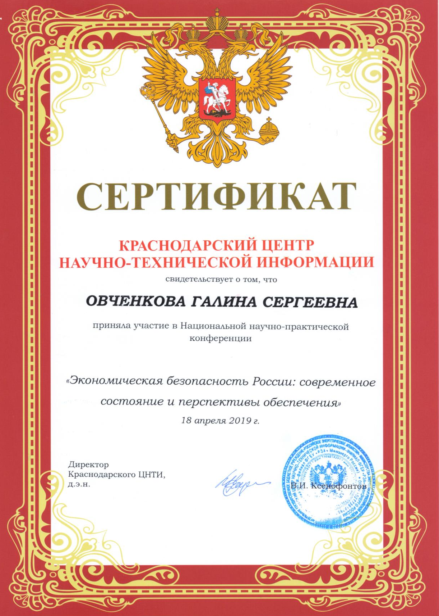

Образец квитанции:
Просим Вас оформлять платежные поручения, указывая ВСЕ реквизиты! Код (00000000000000000130) в наименовании платежа указывать ОБЯЗАТЕЛЬНО!
Извещение  Кассир | УФК по Краснодарскому краю (Краснодарский ЦНТИ-филиал ФГБУ «РЭА»Минэнерго России л/с 20186У07150)
 | (наименование получателя платежа)
 | 7709018297/231202001 |  |  |  | 40501810000002000002
 | (ИНН получателя платежа) ( номер счета получателя платежа)
 | ЮЖНОЕ ГУ БАНКА РОССИИ |  |  |  |  |  |  |  | БИК |  |  | 040349001
 | (наименование банка получателя платежа)
 | Номер кор./сч. банка получателя платежа |  |  |  |  | не имеется
00000000000000000130 Средства, полученные от услуг по проведению научной конференции, в т.ч. НДС 20% ОКТМО 03701000,
Сборник статей декабрь 2019
 | (наименование платежа) (номер лицевого счета (код) плательщика)
 | Ф.И.О. плательщика:
 | Адрес плательщика:
 | Сумма платежа: _______ руб. ____ коп. в том числе НДС: ______ руб. _____коп
 | Итого __ руб _______ коп. “ ” 2019г.
С условиями приема указанной в платежном документе суммы, в т.ч. с суммой взимаемой платы за услуги банка
ознакомлен и согласен. Подпись плательщика:
Квитанция  Кассир | УФК по Краснодарскому краю (Краснодарский ЦНТИ-филиал ФГБУ «РЭА»Минэнерго России л/с 20186У07150)
 | (наименование получателя платежа)
 | 7709018297/231202001 |  |  |  | 40501810000002000002
 | (ИНН получателя платежа) ( номер счета получателя платежа)
 | ЮЖНОЕ ГУ БАНКА РОССИИ |  |  |  |  |  |  |  |  | БИК |  |  | 040349001
 | (наименование банка получателя платежа)
 | Номер кор./сч. банка получателя платежа |  |  |  |  | не имеется
00000000000000000130 Средства, полученные от услуг по проведению научной конференции, в т.ч. НДС 20% ОКТМО 03701000,
Сборник статей декабрь 2019
 | (наименование платежа) (номер лицевого счета (код) плательщика)
 | Ф.И.О. плательщика:
 | Адрес плательщика:
 | Сумма платежа: _______ руб. ____ коп. в том числе НДС: ______ руб. _____коп
 | Итого __ руб _______ коп. “ ” 2019г.
С условиями приема указанной в платежном документе суммы, в т.ч. с суммой взимаемой платы за услуги банка
ознакомлен и согласен. Подпись плательщика:
